**PONTIFÍCIA UNIVERSIDADE CATÓLICA DE MINAS GERAIS**



**Curso de Sistemas de Informação**

**Documento de Requisitos do Sistema**

**Plataforma de venda de produtos infantis usados**

**Versão 1.0**

**SUMÁRIO**

1 INTRODUÇÃO 1

1.1 Visão geral do documento 1

1.2 Identificação dos requisitos 1

1.3 Propriedade dos requisitos 2

2 DESCRIÇÃO GERAL DO SISTEMA 2

2.1 Contexto 2

2.2 Problema 3

2.3 Motivação 3

2.4 Objetivos 3

2.5 Justificativa 3

3 ESPECIFICAÇÃO DO PROJETO 3

3.1 Personas 3

3.2 Público-alvo 4

3.3 Histórias de usuário 4

4 REQUISITOS FUNCIONAIS (CASOS DE USO) 4

5 REQUISITOS NÃO FUNCIONAIS 6

6 PROTÓTIPO DAS INTERFACES (WIREFRAME) 7

6.1 Tela inicial baixa fidelidade 7

6.2 Tela inicial alta fidelidade 8

6.3 Tela de cadastro de itens baixa fidelidade 9

6.4 Tela de cadastro de itens alta fidelidade 10

6.5 Tela de catálogo baixa fidelidade 11

6.6 Tela de catálogo alta fidelidade 12

6.7 Tela do time de analistas baixa fidelidade 13

6.8 Tela do time de analistas alta fidelidade 14

7 DIAGRAMA DE FLUXO DE USABILIDADE 15

7.1 User Flow 15

8 DESENVOLVIMENTO DO PROJETO 16

9 GESTÃO DE FLUXO DO PROJETO 16

9.1 Ferramenta de versionamento 16

9.2 Repositório do projeto 16

9.3 Plataforma Cloud 16

10 METODOLOGIA DE DESENVOLVIMENTO 17

**HISTÓRICO DE REVISÕES DO DOCUMENTO**

|  |  |  |  |
| --- | --- | --- | --- |
| **DATA** | **VERSÃO** | **DESCRIÇÃO DA ALTERAÇÃO** | **AUTOR** |
| 09/09/2022 | 1 | Criação deste documento | Todos os analistas listados |
| 09/10/2022 | 2 | Inclusão da seção destinada ao User Flow | Todos os analistas listados |
| 03/11/2022 | 3 | Inclusão dos protótipos de tela | Todos os analistas listados |
|  |  |  |  |

**IDENTIFICAÇÃO DOS ENVOLVIDOS**

|  |  |  |
| --- | --- | --- |
| **PAPEL** | **NOME** | **EMAIL** |
| ANALISTA DE REQUISITOS | Julio dos Reis Firmino | [jrfirmino@sga.pucminas.br](mailto:jrfirmino@sga.pucminas.br) |
| ANALISTA DE REQUISITOS | Luiz Guilherme Nogueira Soares | lgnsoares@sga.pucminas.br |
| ANALISTA DE REQUISITOS | Wellington Fernandes De Souza Vaz | wfernandes.bh@gmail.com |
| ANALISTA DE REQUISITOS | Isabela Santos Silva | isabelassilva17@gmail.com |

# INTRODUÇÃO

Este documento tem por finalidade especificar os requisitos da aplicação “Plataforma de venda de produtos infantis usados”, fornecendo aos analistas, projetistas e desenvolvedores as informações necessárias para a implementação do projeto, além de ser a documentação de apoio para a realização de testes e homologação do sistema proposto.

### Visão geral do documento

Este documento está organizado como descrito abaixo:

* **Descrição geral do sistema:** Apresenta uma visão geral do sistema, caracterizando qual é o seu escopo e descrevendo seus usuários.
* **Especificação do projeto:** Apresenta uma visão sistemática dos requisitos do sistema.
* **Requisitos funcionais:** Apresenta uma tabela com todos os requisitos funcionais do projeto.
* **Requisitos não funcionais:** Apresenta uma tabela com todos os requisitos não funcionais do projeto.
* **Protótipo das interfaces:** Apresenta uma proposta de interfaces a ser desenvolvida para atender a aplicação.
* **Diagrama de usabilidade:** Apresenta o User Flow planejado para a aplicação.
* **Desenvolvimento do projeto:** Apresenta a metodologia de desenvolvimento empregada durante a concepção da aplicação.
* **Gestão de fluxo do projeto:** Apresenta as principais ferramentas utilizadas na gestão de todo o projeto.
* **Metodologia de desenvolvimento:** Apresenta uma proposta de metodologia de desenvolvimento do projeto.

### Identificação dos requisitos

Por convenção, a referência a requisitos é feita através do nome da subseção onde eles estão descritos seguidos do identificador do requisito, de acordo com a especificação a seguir: [nome da subseção. identificador do requisito]

Por exemplo, o requisito funcional [Incluir Usuário.RF016] deve estar descrito em uma subseção chamada “Incluir Usuário”, em um bloco identificado pelo número [RF016]. Já o requisito não­ funcional [Confiabilidade.NF008] deve estar descrito na seção de requisitos não funcionais de Confiabilidade, em um bloco identificado por [NF008].

Os requisitos devem ser identificados com um identificador único. A numeração inicia com o identificador [RF001] ou [NF001] e prossegue sendo incrementada à medida que forem surgindo novos requisitos.

### Propriedade dos requisitos

Para estabelecer a prioridade dos requisitos, nas seções 4 e 5, foram adotadas as denominações “essencial”, “importante” e “desejável”.

**Essencial** é o requisito sem o qual o sistema não entra em funcionamento. Requisitos essenciais são requisitos imprescindíveis, que têm que ser implementados impreterivelmente.

**Importante** é o requisito sem o qual o sistema entra em funcionamento, mas de forma não satisfatória. Requisitos importantes devem ser implementados, mas, se não forem, o sistema poderá ser implantado e usado mesmo assim.

**Desejável** é o requisito que não compromete as funcionalidades básicas do sistema, isto é, o sistema pode funcionar de forma satisfatória sem ele. Requisitos desejáveis podem ser deixados para versões posteriores do sistema, caso não haja tempo hábil para implementá-los na versão que está sendo especificada.

# DESCRIÇÃO GERAL DO SISTEMA

O sistema proposto oferece uma solução para a venda e a compra de produtos infantis usados que estejam em bom estado de uso e com viabilidade comercial. O ponto central dessa solução é proporcionar um canal capaz de prover o ambiente adequado para a realização comerciais de produtos infantis.

### Contexto

Em decorrência do atual cenário econômico brasileiro diversas famílias têm tido dificuldades de comprar roupas e acessórios infantis de qualidade a preços atraentes. Desta forma esta plataforma visa auxiliar os clientes na aquisição de tais itens bem como ajudar aqueles que tenham interesse em vender os produtos que estejam em boas condições de uso, criando um ambiente capaz de gerar renda por meio da comercialização de tais acessórios.

### Problema

Devido ao curto tempo de vida de roupas e acessórios infantis e a consequente dificuldade de escoar tais itens por meio da sua comercialização, e com a recorrência de tal fato nas famílias possuidoras de artigos infantis com até 3 anos de uso que terminam descartando os produtos com potencial relevante de geração de renda sem a possibilidade de beneficiar outras famílias.

### Motivação

A principal motivação da plataforma é ajudar pessoas que queiram comprar e vender produtos infantis como: roupas, sapatos, berços, carrinhos, brinquedos e etc. Tais produtos em grande parte tem um tempo de vida útil ao bebê bem curto. Logo o bom estado dos materiais pode ajudar famílias a construírem enxovais com preços mais baixos. Além de beneficiar aqueles que tenham produtos que possam ser vendidos dando a eles a possibilidade de gerar renda além de movimentar a economia. Essa relação é capaz de contribuir na melhora econômica de todos os envolvidos nesse processo.

### Objetivos

O objetivo é facilitar o caminho de quem deseja vender produtos infantis usados e ao mesmo tempo beneficiar quem deseja comprar tais produtos. Proporcionando assim um ambiente em que se possa obter economia, rapidez e produtos de qualidade a preços atrativos. Tudo isso por meio de uma plataforma simples e intuitiva que colabore nesse processo de comercialização.

### Justificativa

Em decorrência do atual cenário econômico brasileiro essa proposta visa ajudar as pessoas a movimentarem a economia vendendo todo e qualquer produto infantil. Por outro lado, todos os compradores terão um catálogo de produtos disponíveis aptos a serem adquiridos a preços mais atrativos.

# ESPECIFICAÇÃO DO PROJETO

### Personas

Mãe, desempregada e grávida. Gostaria de montar o enxoval do seu próximo filho usando pouco dinheiro e para isso deseja vender diversos acessórios, dos filhos mais velhos, que se encontram em bom estado de uso.

Mulher grávida que deseja montar um enxoval com produtos de qualidade e com preços atrativos pois pretende economizar dinheiro nesse processo. Com foco na economia e na qualidade está buscando produtos e acessórios infantis usados que atendam a sua necessidade.

### Público-alvo

* O público alvo da proposta de trabalho são mulheres na faixa etária de 16 a 45 anos de idade, que queiram construir o enxoval infantil com foco na economia e na qualidade;
* O público alvo da proposta de trabalho são famílias com renda familiar entre 1 e 3 salários-mínimos e que possuem a necessidade de construir um enxoval infantil;
* O público alvo da proposta de trabalho são famílias que possuem produtos infantis que foram recentemente usados no período de 1 a 3 anos e desejem vender;

### Histórias de usuário

Mariana tem 32 anos, mãe de dois filhos, casada e grávida do terceiro filho. Deseja se desfazer dos acessórios sem uso dos meus filhos, vendendo-os para outras mães. Usar uma plataforma que viabilizasse o processo de compra seria algo benéfico a todos.

Carla 26 anos, casada e grávida da Manuela. Deseja adquirir peças de enxoval para sua filha, tendo acesso a uma plataforma que ajude aproximar quem deseja vender com quem deseja comprar.

Johnny 35 anos e pai de uma criança de 4 anos, quer vender um carrinho de bebê que comprou em outro país pois a criança não precisa mais do acessório, mas não quer anunciar em plataformas genéricas, devido a necessidade de vender com urgência ele quer anunciar em uma plataforma especializada em produtos infantis.

# REQUISITOS FUNCIONAIS (CASOS DE USO)

|  |  |  |  |  |
| --- | --- | --- | --- | --- |
| **Código** | **Identificação** | **Classificação** | **Ator** | **Descrição** |
| [RF001] | Criar registro de usuário por meio de um formulário de cadastro | Essencial | Sistema | O sistema deve permitir o cadastro dos usuários por meio de um formulário. |
| [RF002] | Criar novos usuários na aplicação | Essencial | Sistema | O sistema deve permitir a inclusão de novos usuários. |
| [RF003] | Consultar usuários cadastrados na aplicação | Essencial | Sistema | O sistema deve permitir consultar um registro presente na aplicação. |
| [RF004] | Alterar dado registrado na aplicação. | Essencial | Sistema | O sistema deve permitir editar um registro presente na aplicação. |
| [RF005] | Deletar dado registrado na aplicação | Essencial | Sistema | O sistema deve permitir deletar um registro presente na aplicação. |
| [RF006] | Listar produtos cadastrados | Essencial | Sistema | O sistema deve permitir listar todos os registros presentes na aplicação. |

# REQUISITOS NÃO FUNCIONAIS

|  |  |  |  |  |
| --- | --- | --- | --- | --- |
| **Código** | **Identificação** | **Classificação** | **Ator** | **Descrição** |
| [NF001] | O sistema deve ser multiplataforma – Windows, Linux e MacOS | Importante | Sistema | O sistema deve ser capaz de manter todas as funcionalidades em diversas plataformas. |
| [NF002] | O desenvolvimento Frontend deve ser em HTML e CSS. | Importante | Sistema | O sistema deverá ser desenvolvido por meio das tecnologias atuais. |
| [NF003] | O desenvolvimento Backend deve ser utilizadaqualquer linguagem de programação | Importante | Sistema | O sistema deverá ser desenvolvido por meio das tecnologias atuais. |
| [NF004] | Os dados gerados devem ser persistidos em um banco relacional | Importante | Sistema | O sistema deverá ter um banco de dados relacional para a persistência dos dados gerados pela aplicação. |

# PROTÓTIPO DAS INTERFACES (WIREFRAME)

### Tela inicial baixa fidelidade

### Tela inicial alta fidelidade

### Tela de cadastro de itens baixa fidelidade

### Tela de cadastro de itens alta fidelidade

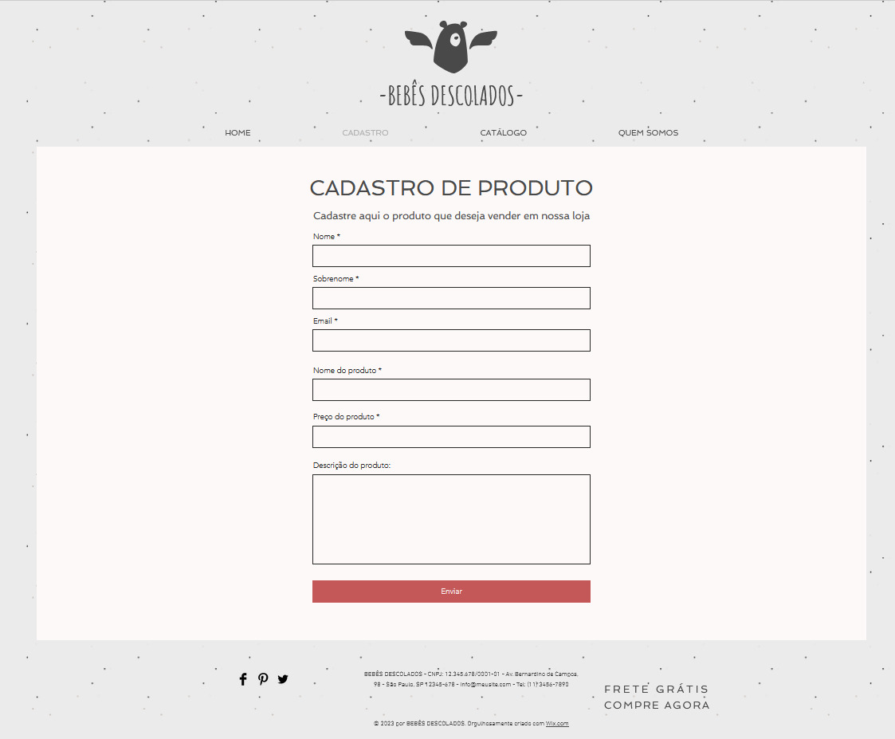

### Tela de catálogo baixa fidelidade

### Tela de catálogo alta fidelidade

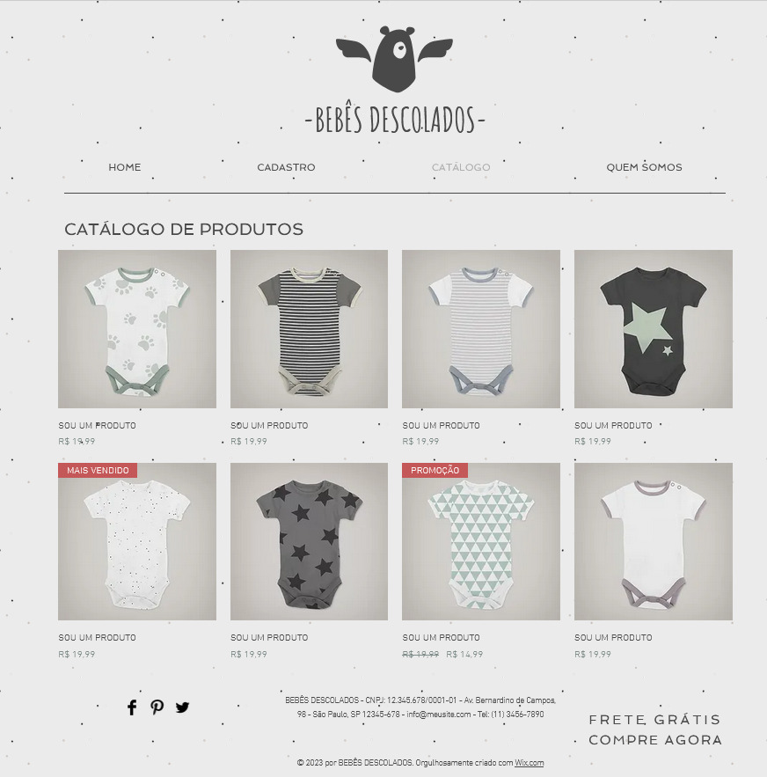

### Tela do time de analistas baixa fidelidade

### Tela do time de analistas alta fidelidade

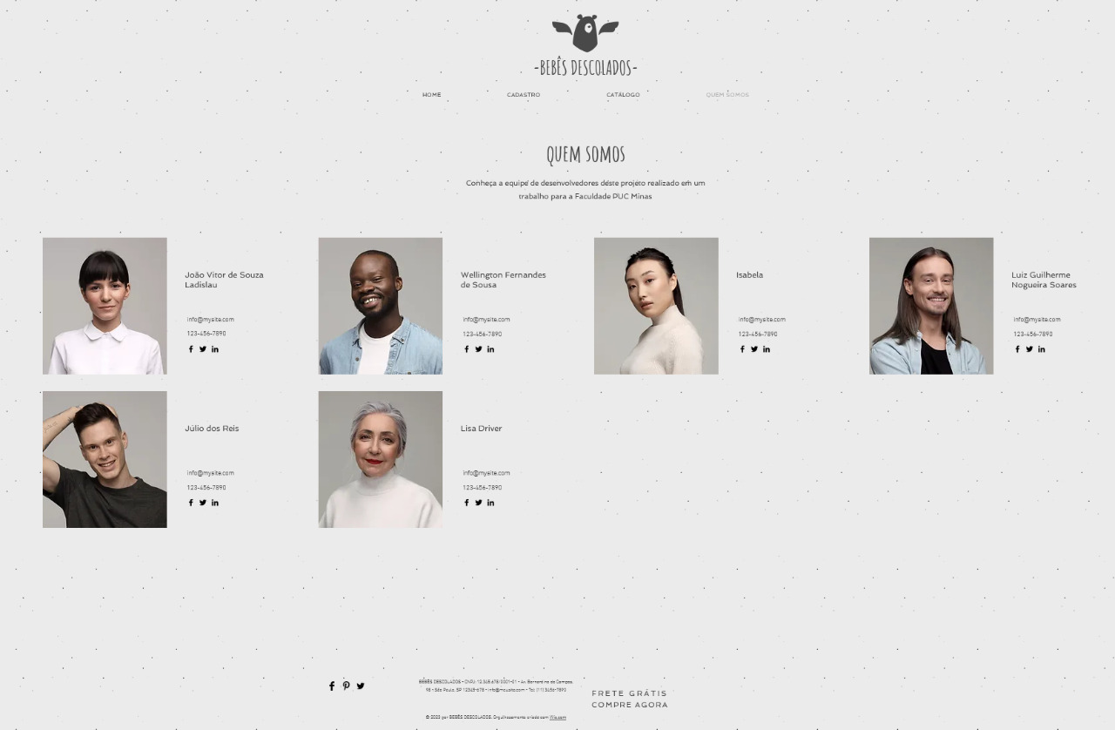

# DIAGRAMA DE FLUXO DE USABILIDADE

### User Flow

# DESENVOLVIMENTO DO PROJETO

O desenvolvimento do projeto será realizado por meio do framework de metodologia ágil Scrum. Tal metodologia tem por finalidade entregar valor significativo de forma rápida ao cliente em cada final de interação (Sprints), tendo como base os requisitos definidos para o projeto.

Diante do desafio de criar o projeto proposto e em decorrência do trabalho ser acadêmico os analistas passará por um rodízio nas funções chave do Scrum afim de proporcionar um profundo contato com o modelo ágil de desenvolvimento de software.

# GESTÃO DE FLUXO DO PROJETO

### Ferramenta de versionamento

Todo o desenvolvimento desta aplicação usará o **Git** como ferramenta de versionamento. O Git é um sistema de versionamento de código aberto, ou seja, é ele que permite salvar um histórico de alterações, criando versões, para que seja possível voltar atrás uma ou em várias alterações do código, permitindo que gerenciar todas as ações adotadas na fase de desenvolvimento da aplicação, entre outras funcionalidades.

### Repositório do projeto

O repositório adotado no projeto será o **GitHub**, que é uma plataforma online e um repositório remoto que hospeda o histórico de versões do código através do Git. A plataforma também permite conectar todo o time de desenvolvedores afim de manter a coesão e a participação de todos no processo de desenvolvimento e manutenção de software.

### Plataforma Cloud

O projeto será disponibilizado online na plataforma cloud **Heroku**, que é uma plataforma que permite que seja hospedado todo o conteúdo desenvolvido e que está no GitHub, por meio do endereço <https://pucminaswebproject.herokuapp.com/> é possível ter acesso ao projeto desenvolvido.

# METODOLOGIA DE DESENVOLVIMENTO

O desenvolvimento do projeto será realizado por meio do framework de metodologia ágil Scrum. Tal metodologia tem por finalidade entregar valor significativo de forma rápida ao cliente em cada final de interação (Sprints), tendo como base os requisitos definidos para o projeto.

Diante do desafio de criar o projeto proposto e em decorrência do trabalho ser acadêmico os analistas passaram por um rodízio nas funções chave do Scrum afim de proporcionar um profundo contato com o modelo ágil de desenvolvimento de software.

Para atender o escopo deste requisito foi adotado o **Trello**, que é uma ferramenta visual que possibilita ao time o gerenciamento de qualquer tipo de projeto, fluxo de trabalho ou monitoramento de tarefas.